VYROČNÁ SPRÁVA 2019



OBEC PETROVCE

Identifikačné údaje obce:

Názov: Obec Petrovce
Adresa: Petrovce č. 19, 980 35
Telefón: 047/5684135
e-mail: petrovce@stonline.sk
web: www.petrovce.sk
Okres: Rimavská Sobota
IČO: 00318973
DIČ: 2021230343
Právna forma: právnická osoba
Obec ako samostatný územný samosprávny a správny celok sa riadi zákonom č. 369/1990 Zb. o obecnom zriadení v znení neskorších zmien a doplnkov a Ústavou SR.
Rozloha obce: 1917 ha

Demografické údaje o obci Petrovce za rok 2019:

Počet obyvateľov obce k 31.12.2019: 194 obyvateľov

Z toho občanov:
Priemerný vek: 46,87 k 31.12.2019
Ženy: 51,63
Muži: 41,46

Deti (do 15 rokov):
Dievčatá: 10
Chlapci: 6
Spolu: 16

Mládež(od 15 do 18 rokov):
Dievčatá: 0
Chlapci: 3
Spolu: 3

Dospelí:
Ženy: 94
Muži: 81
Spolu: 175

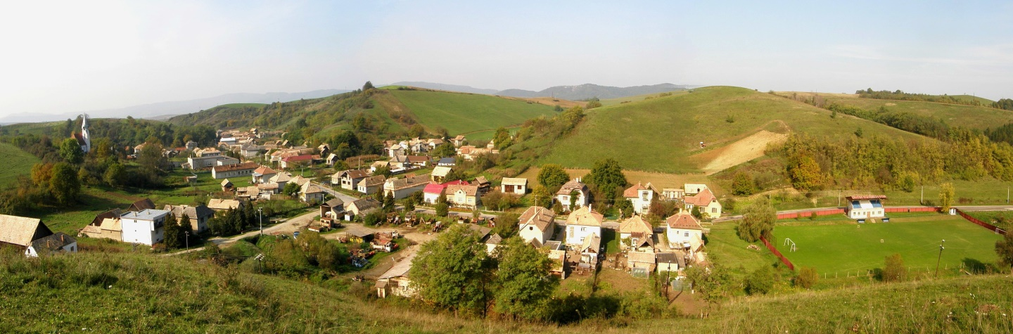
Obec Petrovce


Erb obce: Vlajka obce:

Dejiny obce
História obce začína dedinou Sáros. Pochádzali odtiaľ zemania, ktorí založili osady Kissáros a Péterfala. V darovacej listine z roku 1244 sa Péterfala spomína aj ako Petri. Neskôr sa obyvatelia Sárosa presťahovali do Petri. V roku 1427 sa uvádza už pod súčasným názvom ako majetok rodu Recskyovcov. Tých neskôr vystriedali Nyáryiovci, Csatóovci a Jankovichovci.
V prvej polovici 14. storočia vznikali v kopcovitom chotári obce Péterfala usadlosti Kokényes, Eperjes, Répás, Tamástelke. Tieto usadlosti sa ale postupne zmenšovali, až zanikli. Jedine Sáros je spomínaný v písomnostiach z roku 1275, a Péterfala vzdorujú časom.
V 15. storočí dedina často trpela kvôli násilnostiam pánov. V roku 1443 podžupan zo Širkoviec z hradu Gede zaútočil počas bieleho dňa na sárosský kostol a odniesol z neho všetko. V 16. storočí panujúca situácia v štáte odzrkadľovala život v dedine.
V roku 1566 boli v dedine už len štyri nevoľnícke gazdovstvá. Veľká časť obyvateľstva utiekla kvôli tureckým nájazdom. Hneď ako Turci zmiernili daňové zaťaženie a zrušili nádennícku prácu, nevoľníci sa postupne začali vracať a v roku 1600 už bolo v dedine 15 gazdovstiev. V roku 1682 pri tiahnutí Turkov smerom na Fiľakovo, títo prepadli a vykradli obec. V nasledujúcom roku poľské žoldnierske vojská pri tiahnutí na Viedeň ju zrovnali zo zemou. Osídľovanie rozbiehalo len veľmi pomaly, ale zemanský zoznam z roku 1703 ju už spomína medzi zemanskými dedinami.

Pamiatky
- V Petrovciach stál do 40. rokov hodnotný tehlový románsky kostol z 13. storočia. Dnes sa na jeho mieste nachádza dom smútku a vzácnu pamiatku pripomína už len tabuľa na jeho múre.
- Rímskokatolícky kostol sv. Trojice, modernistická jednoloďová stavba z rokov 1929-1930 s výrazne geometrizovanou predstavanou vežou.

- Pamätník obetiam I. a II. svetovej vojny
- Pamätník 1948 – 49 revolúcii

Základné orgány obce

- Starosta obce
- Obecné zastupiteľstvo

OBECNÝ ÚRAD
Obecný úrad je výkonným orgánom obecného zastupiteľstva a starostu obce, zabezpečuje organizačné a administratívne práce. Prácu a činnosti obecného úradu organizuje a riadi starosta obce: Gyula Köböl, bytom Petrovce č. 29.
Starosta obce je predstaveným obce a jej najvyšším výkonným orgánom. Zvoláva a vedie zasadnutia obecného zastupiteľstva, zastupuje obec vo vzťahu k štátnym orgánom, právnickým a fyzickým osobám, vykonáva obecnú správu a rozhoduje o veciach, ktoré nie sú vyhradené obecnému zastupiteľstvu

Zamestnanci obecného úradu:
Kristina Tóthová, bytom Hostice 111 – samostatný odborný referent, zamestnaná od 2.11.1999.
Pracovník obecného úradu zabezpečuje účtovné a finančné operácie s majetkom obce, finančnými prostriedkami v bankách, inventarizáciu majetku, účtovné, majetkové práva, ich ochranu. Poberá správne poplatky a tiež uskutočňuje informácie v miestnom rozhlase. Vykonáva poštové a telekomunikačné služby, správu daní a poplatkov, administratívnych úkonov a ich zhotovenie, miestne poplatky na území obce, informačné služby, evidencia majetku obce a iné úkony.

Mária Köbölová, bytom Petrovce č. 38, - upratovačka, zamestnaná od 2.9.1999

Osoby na mandátnej zmluve
Ing. Magdaléna Bozóová – poskytovanie odbornej služby - PO a BOZP
Magdaléna Farkasová – poskytovanie odbornej služby – prevádzkovanie pohrebiska
Ing. Jozef Nosáľ – poskytovanie odbornej služby - civilná ochrana

Obecné zastupiteľstvo:
Obecné zastupiteľstvo je zastupiteľský zbor zložený z poslancov zvolených v priamych voľbách, ktoré sa konali v roku 2018 na obdobie 4 rokov v počte 5.
Poslanci obecného zastupiteľstva :

- Alžbeta Pelleová, Petrovce č. 17 – zástupca starostu
- Alexander Ádám, Petrovce č. 5
- Marian Keka , Petrovce č. 127
- Gábor Kopecsni, Petrovce č. 35
- Zoltán Nagy, Petrovce č. 88

Obecné zastupiteľstvo rozhodovalo a schvaľovalo na svojich zasadnutiach základné otázky zo života obce ako aj ich občanov. Zasadnutia sa konali v dňoch: 08.03.2019, 16.4.2019, 08.07.2019, 04.12.2019, 18.12.2019.

Samospráva obce
Obec samostatne rozhoduje a uskutočňuje všetky úkony súvisiace so správou obce a jej majetku, všetky záležitosti, ktoré ako jej samosprávnu pôsobnosť upravuje osobitný zákon.
Obec pri výkone samosprávy najmä vykonáva úkony súvisiace s riadnym hospodárením s hnuteľným a nehnuteľným majetkom obce, zostavuje a schvaľuje rozpočet obce a záverečný účet obce, rozhoduje vo veciach miestnych daní a miestnych poplatkov a vykonáva ich správu. Ďalej obec vykonáva správu a údržbu obecných budov, miestnych komunikácií, verejných priestranstiev, obecného cintorína. Zabezpečuje verejnoprospešné služby, medzi ktoré patrí nakladanie s komunálnym odpadom, udržiavanie čistoty v obci, správu a údržbu verejnej zelene a podobne.

Poslanie, vízie, ciele
Poslanie obce:
Základnou úlohou obce pri výkone samosprávy je starostlivosť o všestranný rozvoj jej územia a o potreby jej obyvateľov.
Vízie obce:
- formovať obec ako vidiecke centrum, ktoré využíva svoje ľudské, materiálne, prírodné a ekonomické zdroje na zvýšenie kvality života občanov obce,
- uplatňovať otvorenosť, individuálny a profesionálny prístup voči občanom, dodávateľom a ostatným subjektom, - individuálnym prístupom starostu obce a poslancov OZ zvyšovať záujem a zapojenie občanov do riešenia vecí verejných,
- vytvoriť v obci podmienky pre podnikateľskú činnosť a živnosti, občanov obce,
- posilniť služby, podporiť rozvoj hospodárskeho života , poľnohospodárskej výroby.
Ciele obce:
Cieľom obce je budovať infraštruktúru v obci tak, aby plnila úlohu pre sídelnú, ekonomickú, kultúrnu a podnikateľskú činnosť v obci. Pre dosiahnutie cieľov a plnenie poslania uplatňuje Obec Petrovce nasledovné zásady:
- plnenie právnych a ostatných požiadaviek,
- zvyšovanie kvality služieb poskytovaných obyvateľom,
- zameranie sa na prevenciu ochrany životného prostredia a zvyšovanie
environmentálneho povedomia a kvality života.

Financovanie obce
Obec financuje svoje potreby z vlastných príjmov, dotácií zo štátneho rozpočtu a ďalších zdrojov.

Rozpočet obce
Základom finančného hospodárenia obce je rozpočet obce, ktorý sa v roku 2019 zostavoval na obdobie 3 rokov.

Informácie o rozpočte
Bežné príjmy:

Daňové príjmy:
daň z príjmov FO
daň z nehnuteľnosti (daň z pozemkov, daň zo stavieb)
daň za psa
Nedaňové príjmy:
príjmy z vlastníctva (z prenajatých budov a miestnosti)
administratívne poplatky (správne)
poplatky, platby z nepriemyselného predaja
za hlásenie v miestnom rozhlase, ostatné
ďalšie administratívne a iné poplatky
z vkladov
ostatné príjmy
príjem za odpady
Granty, transfery a dary
Transfery
Dary
Kapitálové príjmy:
príjem z predaja obecných nehnuteľnosti
granty a transfery
Bežné výdavky:
výdavky verejnej správy (mzdy, platy, služobné príjmy, tarifný, základný funkčný plat, príplatky – za riadenie, odmeny – za splnenie úlohy, zákonné poistenie)
tovary a služby (cestovné výdavky)
energia, komunikácie (elektrická energia, telefón, rozhlas, internet a pod.)
materiál a služby (výpočtová technika, telekomunikačná technika, kancelárske potreby, materiál, a pod.)
dopravné (palivo, mazivá, oleje, servis, údržba, opravy, náhradné diely, a pod.)
ostatné tovary a služby
Kapitálové výdavky:
rekonštrukcia budov
nákup strojov, prístrojov a zariadení

Informácie o rozpočte a hodnotenie plnenia rozpočtu
Rozpočet obce bol schválený obecným zastupiteľstvom dňa 14.12.2019 uznesením č.5.
Bol zmenený päťkrát :
- prvá zmena schválená dňa 16.04.2019 uznesením č. 2/2019
- druhá zmena schválená dňa 08.07. 2019 uznesením č. 3/2019
- tretia zmena schválená dňa 04.12.2019 uznesením č. 4/2019
- štvrtá zmena schválená dňa 18.12.2019 uznesením č. 5/2019
- piata zmena schválená dňa 6.3.2020 uznesením č. 1/2020

Po poslednej zmene bol rozpočet nasledovný :
Upravený rozpočet obce k 31.12.2019
Rozpočet obce v cel. € :
Príjmy celkom | 99898
Výdavky celkom | 99898
Hospodárenie obce | 0

z toho :
Bežné príjmy | 81046
Bežné výdavky | 73461
Prebytok bežného rozpočtu | 7585

Kapitálové príjmy | 11336
Kapitálové výdavky | 26437
Schodok kapitálového rozpočtu | -15101

Príjmové finančné operácie | 7516
Výdavkové finančné operácie | 0
Hospodárenie z fin. operácií | 7516

Rozbor plnenia príjmov za rok 2019 v €

Rozpočet na rok 2019 | Skutočnosť k 31.12.2019 | % plnenia
99898 | 99472,95 | 99,57%

1) Bežné príjmy - daňové príjmy :

Rozpočet na rok 2019 | Skutočnosť k 31.12.2019 | % plnenia
61674 | 61608,67 | 99,89%

a) Výnos dane z príjmov poukázaný územnej samospráve
Z predpokladanej finančnej čiastky vo výške 52099 € z výnosu dane z príjmov boli k 31.12.2019 poukázané prostriedky zo SR vo výške 52098,23 €, čo predstavuje plnenie na 100 %.
b) Daň z nehnuteľností
Z rozpočtovaných 9265 € bol skutočný príjem k 31.12.2019 vo výške 9236,65 €, čo je 99,69% plnenie. Príjmy dane z pozemkov boli vo výške 7934,29 €, dane zo stavieb boli vo výške 1302,36 € K 31.12.2019 obec eviduje pohľadávky na dani z nehnuteľností vo výške z roku 2015-2018– 531,77 € a z roku 2019 – 361,76 € (nedoplatky spolu 893,53 €).
c) Daň za psa
Z rozpočtovaných 280 € bol skutočný príjem k 31.12.2019 vo výške 265 €, čo je 94,64 % plnenie.
d) Daň za nevýherné hracie prístroje
Z rozpočtovaných 10 € bol skutočný príjem k 31.12.2019 vo výške 5,79 €, čo je 57,90 % plnenie.
e) Daň za užívanie verejného priestranstva
Z rozpočtovaných 20 € bol skutočný príjem k 31.12.2019 vo výške 3 €, čo je 15 % plnenie.
2) Bežné príjmy - nedaňové príjmy :

Rozpočet na rok 2019 | Skutočnosť k 31.12.2019 | % plnenia
16199 | 15941,74 | 98,44 %

a) Administratívne poplatky a iné poplatky a platby
- Administratívne poplatky - správne poplatky :
Z rozpočtovaných 607 € bol skutočný príjem k 31.12.2019 vo výške 519,49 €, čo je 85,58 % plnenie.
b) Príjmy z prenájmu
- Príjmy z prenajatých budov
Z rozpočtovaných 3873 € bol skutočný príjem k 31.12.2019 vo výške 3773,67 €, čo je 97,44 % plnenie.
K 31.12.2019 obec eviduje pohľadávky z prenájmu v sume 100 €.
- Príjmy z prenajatých pozemkov
Z rozpočtovaných 8918 € bol skutočný príjem k 31.12.2019 vo výške 8918 €, čo je 100 % plnenie.
c) Ostatné príjmy
- Poplatky za stravné z rozpočtovaných 800 € skutočný príjem 746,58 € čo je 93,32% plnenie.
- Úroky z účtov z rozpočtovaných 1,00 € skutočný príjem 0 € čo je 0 % plnenie.
d) Poplatok za komunálny odpad a drobný stavebný odpad z rozpočtovaných 2000,- € bol skutočný príjem 1984 € čo je 99,20 % plnenie. K 31.12.2019 obec eviduje pohľadávky na poplatky za komunálny odpad a drobný stavebný odpad v sume150 €. (do 2018 - 90 €, 2019 - 60 €)

e) Obec prijala nasledovné bežné transfery :

Rozpočet na rok 2019 | Skutočnosť k 31.12.2019 | % plnenia
3173 | 3094,70 | 97,53 %

Poskytovateľ  - 1 - | Účelové určenie grantu, transferu uviesť : školstvo, matrika, ....  - bežné výdavky (BV)  - kapitálové výdavky (KV)  - 2 - | Suma poskytnutých  prostriedkov  v roku 2019  - 3 - | Suma použitých prostriedkov v roku 2019  - 4 - | Rozdiel  (stĺ.3 - stĺ.4 )  - 5 -
MV SR | Register obyvateľov - BV | 73,92 | 73,92 | 0
MV SR | Register adries - BV | 18,00 | 18,00 | 0
MDaV SR | Cestná doprava - BV | 9,68 | 9,68 | 0
MV SR | Životné prostredie – BV | 20,94 | 20,94 | 0
MFSR | VOĽBY prezidenta SR - BV | 1455,40 | 1455,40 | 0
MFSR | VOĽBY do EU P - BV | 1054,88 | 1054,88 | 0
BGA Zrt. | Szépteremtő alkotótábor -BV | 461,88 | 461,88 | 0
SPOLU BV |  | 3094,70 | 3094,70 | 0

4) Kapitálové príjmy :

Rozpočet na rok 2019 | Skutočnosť k 31.12.2019 | % plnenia
11336 | 11335,49 | 100 %

a) Obec prijala nasledovné kapitálové transfery:
Poskytovateľ  - 1 - | Účelové určenie grantu, transferu uviesť : školstvo, matrika, ....  - bežné výdavky (BV)  - kapitálové výdavky (KV)  - 2 - | Suma poskytnutých  prostriedkov  v roku 2019  - 3 - | Suma použitých prostriedkov v roku 2019  - 4 - | Rozdiel  (stĺ.3 - stĺ.4 )  - 5 -
BGA Zrt. | Barkó Tájház – Péterfala  Strecha - KV | 1535,49 | 1535,49 | 0
MINF SR | Úspora energie výmena okien a dverí - KV | 9800,00 | 9800,00 | 0
SPOLU: |  | 11335,49 | 11335,49 | 0

5) Príjmové finančné operácie :

Rozpočet na rok 2019 | Skutočnosť k 31.12.2019 | % plnenia
7516 | 7492,35 | 99,69%

- Zostatok prostriedkov z predchádzajúceho roka 2019 bol použitý (7492,35 €):

- rezervný fond 7492,35 € bol použitý na kapitálový výdaj – kostolná cesta- 7492,35 €
- sociálny fond 23,57 k 31.12.2019 nebol čerpaný.

Rozbor plnenia výdavkov za rok 2019 v €

Rozpočet na rok 2019 | Skutočnosť k 31.12.2019 | % plnenia
99898 | 95663,28 | 95,76 %

1) Bežné výdavky :

Rozpočet na rok 2019 | Skutočnosť k 31.12.2019 | % plnenia
73461 | 70102,53 | 95,43 %

a) Mzdy, platy, služobné príjmy a ostatné osobné vyrovnania
Z rozpočtovaných 25866 € bolo skutočné čerpanie k 31.12.2019 vo výške 25865,32 €, čo je 100 % čerpanie. Patria sem mzdové prostriedky pracovníkov OcÚ, Spoločného úradu (REGOB, životné prostredie, cestná doprava), odmeny komisie: voľby prezidenta, voľby do EU parlamentu.
b) Poistné a príspevok do poisťovní
Z rozpočtovaných 8667,01 € bolo skutočne čerpané k 31.12.2019 vo výške 8662,54 €, čo je 99,94 % čerpanie. Sú tu zahrnuté odvody poistného z miezd pracovníkov za zamestnávateľa.
c) Tovary a služby
Z rozpočtovaných 38927,99 € bolo skutočne čerpané k 31.12.2019 vo výške 35574,67 €, čo je 87,32 % čerpanie. Ide o prevádzkové výdavky všetkých stredísk OcÚ, ako sú cestovné náhrady, energie, materiál, dopravné, rutinná a štandardná údržba, odvoz všetkých druhov odpadu a ostatné tovary a služby.

2) Kapitálové výdavky :

Rozpočet na rok 2019 | Skutočnosť k 31.12.2019 | % plnenia
7967 | 5322,48 | 66,81 %

v tom:
 | Rozpočet | Skutočnosť | % plnenia
Úspora energie výmena okien a dverí | 10780 | 9905,68 | 91,88 %
Kostolná cesta | 10450 | 10449,50 | 100 %
Drevený umelecký dvojkríž | 3500 | 3500,00 | 100 %
Barkó Tájház – Péterfala - strecha | 1707 | 1705,57 | 99,91 %
SPOLU | 26437 | 25560,75 | 96,68 %

3) Výdavkové finančné operácie :

Rozpočet na rok 2019 | Skutočnosť k 31.12.2019 | % plnenia
0 | 0 | 0 %

Použitie prebytku hospodárenia za rok 2019

PRÍJMY 2019
Rozpočet na rok 2019 | Skutočnosť k 31.12.2019 | % plnenia
99898 | 99472,95 | 99,57 %

VÝDAVKY 2019
Rozpočet na rok 2019 | Skutočnosť k 31.12.2019 | % plnenia
99898 | 95663,28 | 95,76 %

 | Príjem | Výdaj | Rozdiel
Bežný rozpočet: | 80645,11 | 70102,53 | 10542,58
Kapitálový rozpočet: | 11335,49 | 25560,75 | -14225,26
Finančné operácie | 7492,35 | 0 | 7492,35
Rozpočet spolu | 99472,95 | 95663,28 | 3809,67
Prebytok/Schodok | 99472,95 | 95663,28 | 3809,67

Vylúčenie z prebytku

Obec k 31.12.2018 eviduje tieto záväzky:
- záväzky zo sociálneho fondu za roku 2018 - 23,57 EUR (zostatok)

Obec k 31.12.2019 eviduje tieto záväzky:
- záväzky zo sociálneho fondu v roku 2019 - 221,31 EUR (nevyčerpaný)

(zostatky na bežných bankových účtoch + pokladňa k 31.12.2019 - 3833,24 € )

Prebytok 2019 | 3809,67 EUR
Sociálny fond 2019 | -221,31 EUR
Upravený prebytok z bežného a kapitálového rozpočtu | 3588,36 EUR

Upravený prebytok rozpočtu v sume 3588,36 EUR zistený podľa ustanovenia § 10 ods. 3 písm. a) a b) zákona č. 583/2004 Z.z. o rozpočtových pravidlách územnej samosprávy a o zmene a doplnení niektorých zákonov v znení neskorších predpisov, obecné zastupiteľstvo navrhuje použiť na:
- tvorbu rezervného fondu 3588,36 EUR

Zostatok finančných operácií v sume 3833,24 EUR, obecné zastupiteľstvo navrhuje použiť na:
- sociálny fond (zostatok za roky 2018,2019) 244,88 EUR
- zníženie rezervného fondu 2713,80 EUR
- Úspora energie - výmena okien a dverí 874,32 EUR

Na základe uvedených skutočností obecné zastupiteľstvo navrhuje skutočnú tvorbu rezervného fondu za rok 2019 vo výške 3588,36 EUR.

Obecné zastupiteľstvo jednotným hlasovaním schvaľuje použiť rezervného fondu nasledovne:
(NR SR dňa 2.4.2020 schválila zákon o niektorých mimoriadnych opatreniach vo finančnej oblasti v súvislosti so šírením nebezpečnej nákazlivej ľudskej choroby COVID -19, a na základe § 6 opatrenia pre územnú samosprávu obec môže počas pandémie na základe rozhodnutia zastupiteľstva použiť na úhradu bežných výdavkov rezervného fondu.)
- na kapitálové a podľa potreby aj na bežné výdavky 3588,36 EUR
Rozpis:
- starý zdobený kuchynský nábytok 1120,00 €
- elektrický priemyselný ohrievač 330,60 €
- kapitálové a podľa potreby aj na bežné výdavky 2137,76 €

Bilancia aktív, pasív a podsúvahových účtov k 31.12.2019 v celých €
A K T Í V A
Názov | ZS k 1.1.2019 | KS k 31.12.2019
Neobežný majetok spolu | 321271 | 325810
z toho :
Dlhodobý nehmotný majetok | 0 | 0
Dlhodobý hmotný majetok | 262281 | 266820
Dlhodobý finančný majetok | 58990 | 58990
Obežný majetok spolu | 8600 | 5000
z toho :
Zúčtovanie medzi subjektami 357 | 0 | 0
Pohľadávky +636 | 1034 | 1144
Finančný majetok | 7566 | 3856
Poskytnuté návr. fin. výpomoci dlh.
Poskytnuté návr. fin. výpomoci krát.
Prechodné účty aktív
Časové rozlíšenie | 886 | 406
SPOLU | 330757 | 331216

P A S Í V A
Názov | ZS k 1.1.2019 | KS k 31.12.2019
Vlastné zdroje krytia majetku | 200035 | 204957
z toho :
Fondy účtovnej jednotky
Výsledok hospodárenia | 200035 | 204957
Záväzky | 3268 | 3623
z toho :
Rezervy | 0 | 0
Súčt.medzi subj.verejnej správy | 0 | 0
Dlhodobé záväzky | 24 | 245
Krátkodobé záväzky | 3244 | 3378
Bankové úvery | 0 | 0
Časové rozlíšenie | 127454 | 122636
SPOLU | 330757 | 331216

Informácie o výnosoch a nákladoch k 31.12.2019 v celých €
1. Výnosy

Názov Stav k 31.12.2019 Stav k 31.12.2018

Tržby z predaja služieb 113,99
Daňové výnosy samosprávy 61569,74 57119,57
Výnosy z poplatkov 2132,50 2101,22
Ostatné výnosy 13097,46 3333,27
Výnosy z bežných transferov 2632,82 709,97
Výnosy z kapitálových transferov 15953,90 18949,78
Výnosy samosp. z bežných transferov od ostatných
subjektov mimo verejnej správy 461,88
Výnosy samosp. z kapitálových transferov od ostatných
subjektov mimo verejnej správy 199,56
SPOLU: 96161,85 82213,81

2. Náklady

Názov Stav k 31.12.2019 Stav k 31.12.2018

Spotreba materiálu 6348,04 6805,19
Spotreba energie 5041,77 4711,60
Opravy a udržiavanie 1871,90 604,99
Cestovné 2288,22 2287,93
Náklady na reprezentáciu 1457,24 2274,66
Ostatné služby 12486,31 8636,67
Mzdové náklady 26827,40 21323,66
Zákonné sociálne poistenie 8797,73 7385,06
Zákonné sociálne náklady 1135,29 988,03
Ostatné náklady na prevádzkovú činnosť 57,60 24,00
Odpisy dlhodobého nehmotného majetku 21022,00 25820,43
a dlhodobého hmotného majetku
Ostatné finančné náklady 1568,29 1917,68
Náklady na transfer z rozpočtu obce 2338,29 1398,01
SPOLU: 91240,08 84177,91

Prehľad o stave a vývoji dlhu k 31.12.2019

Obec k 31.12.2019 eviduje tieto záväzky:
- voči bankám 0 EUR
- voči štátnym fondom (ŠFRB, ŠF) 0 EUR
- voči dodávateľom 611,89 EUR
- voči štátnemu rozpočtu 0 EUR
- voči zamestnancom 1239,80 EUR
- voči poisťovniam 1236,12 EUR
- voči daňovému úradu 290,05 EUR
- záväzky zo sociálneho fondu 244,88 EUR

Najvýznamnejšie investičné akcie realizované v roku 2019

Prestavba obecnej komunikácie a mosta pred farským úradom
V roku 2019 bola vybudovaná nová cesta, vedúca ku kostolu Najsvätejšej Trojice a most pred farským úradom. Obnova mosta bola prevedená za vlastné náklady obce v sume 2152,85 € firmou STAV LP s.r.o.. Na kostolnú cestu obec obdŕžala v minulých rokoch finančné dary od Casino Club Rimavská Sobota v celkovej sume 2950,78 € (2016 – 1125,27 €, 2017 – 889,51 €, 2018 – 936 €), za ktorý finančný dary boli zakúpené zámocké dlažby na cestu, vedúcej ku kostolu Najsvätejšej Trojice, ktorý kostol je NKP. Ostatné náklady (obstaranie stavebného materiálu a potrebné stavebné práce) obec už hradila z vlastných finančných prostriedkov. Práce na kostolnej ceste boli prevedené firmami STAV LP s.r.o. a BPcomp s.r.o.. Celkové náklady na cestu tvoria (spolu aj s finančným darom) 13289,19 € z čoho 10338,41 € boli vlastné náklady obce.
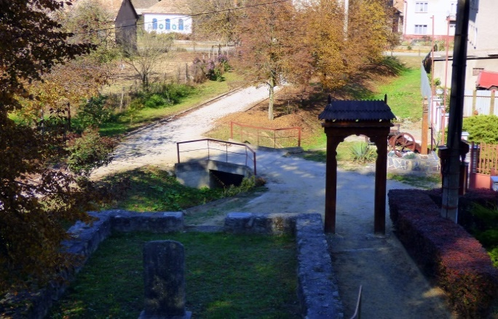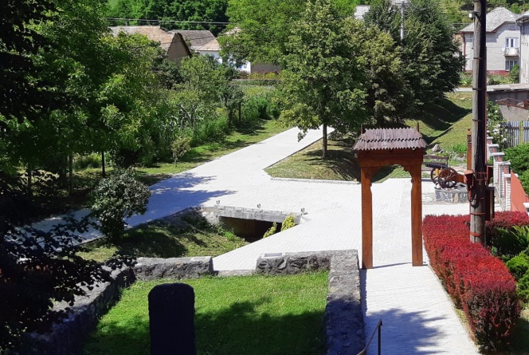
Dotačný program „Úspora energie – výmena okien a dverí“
Vďaka dotačného programu „Úspora energie – výmena okien a dverí“ boli vymenené okná a dvere na vchodovej strane Rozličného tovaru, Palóc Krčmy a na predsieni Spoločenskej budovy. Práce v roku 2019 boli dokončené na cca 90 %. Okná a dvere na všetky tri časti boli dodané firmou Pelcomp - Ing. Ervin Pelle a potrebné stavebné práce boli vykonané firmou BPcomp s.r.o. (potrebný stavebný materiál zabezpečila obec) Predbežné náklady na okná, dvere a potrebné príslušenstvo činia 9106,72 €, stavebné práce 590 € a potrebný stavebný materiál 208,96 € čo je spolu 9905,68 €.
Zostalo 874,32 € z dotácie, ale ešte treba vymeniť dve menšie okná a dokončiť stavebné práce. Dotáciu treba vyčerpať a vyúčtovať do konca roka 2020.
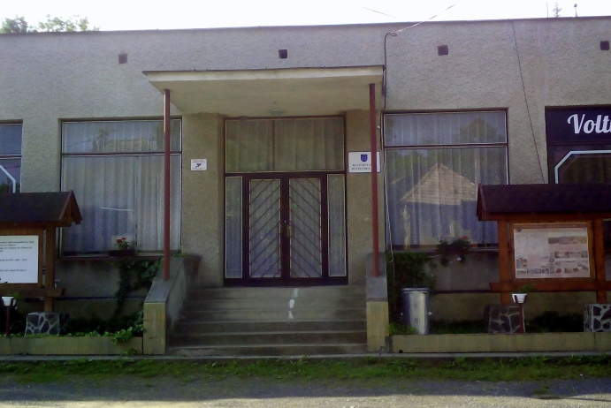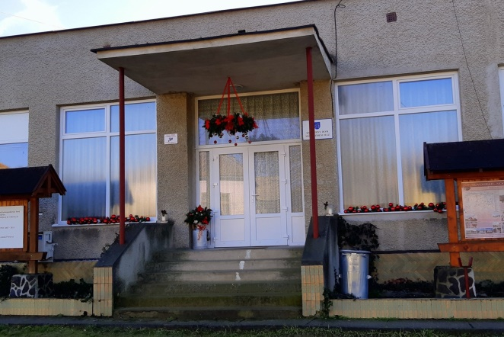

Účelová dotácia na obnovu strechy na Videckom domu Barkó – Barkó Tájház (Bethlen Gábor Alapkezelő Zrt.)
V roku 2019 obec získala dotáciu od Bethelen Gábor Alapkezelő Zrt. z Maďarska vo výške 1535,49 € ktorá suma bola použitá na celkovú výmenu strešnej konštrukcie na Vidieckom dome Barkó.

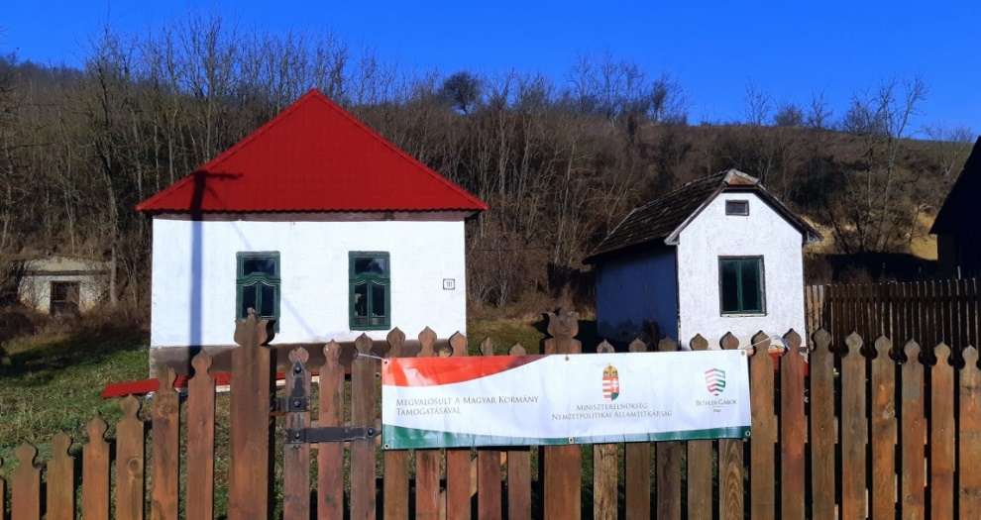

Účelová dotácia Krásutvorný rezbársky tábor - Szépteremtő alkotótábor
(Bethlen Gábor Alapkezelő Zrt.)

Vďaka účelovej dotácie z Bethlen Gábor Alapkezelő Zrt. (Maďarsko) v dňoch od 16.9.2019 do 20.9.2019 sa uskutočnil veľmi úspešný (18 účastníkov) rezbársky tábor pod vedením umeleckého rezbára pána Ferenca Sóosa z Maďarska.
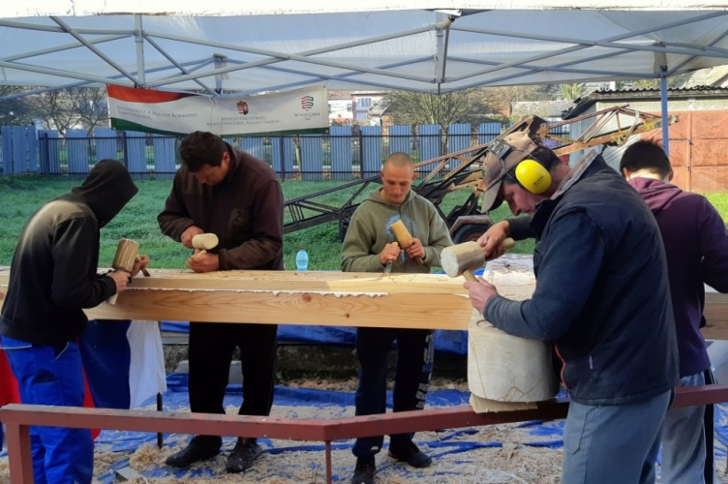

Významné udalosti v roku 2019
Koncom roka 2019, 8. Decembra sa uskutočnilo sviatočné zasvätenie umeleckého okna z olovnatého skla v kostole Najsvätejšej Trojice. Okno je darom Obecného zastupiteľstva v Petrovciach pre kostol a pre všetkých veriacich občanov obce. Umelecké okno má hodnotu 2300 € aj je prácou pani Villő Gyöngyvér Kormos z Budapesti. Na slávnostnom zasvätení zúčastnil sa aj bývalý starosta bratskej obce Detk, pán Sándor Pelle s rodinou a zástupcovia bývalého obecného zastupiteľstva obce Detk.

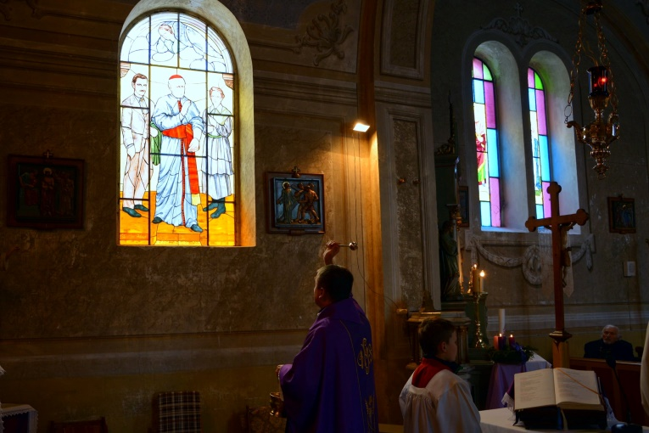

Vypracovala: Kristina Tóthová
V Petrovciach dňa: 31.5.2020

